1. Зайти на сайт «Единый реестр субъектов малого и среднего предпринимательства» (rmsp.nalog.ru или ofd.nalog.ru)

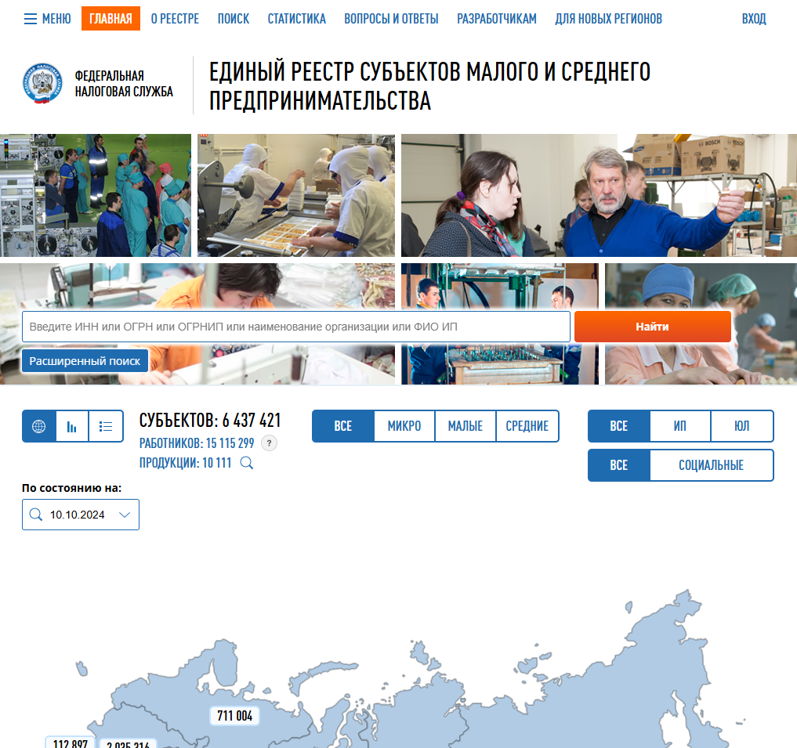

1. Зайти в «Расширенный поиск»

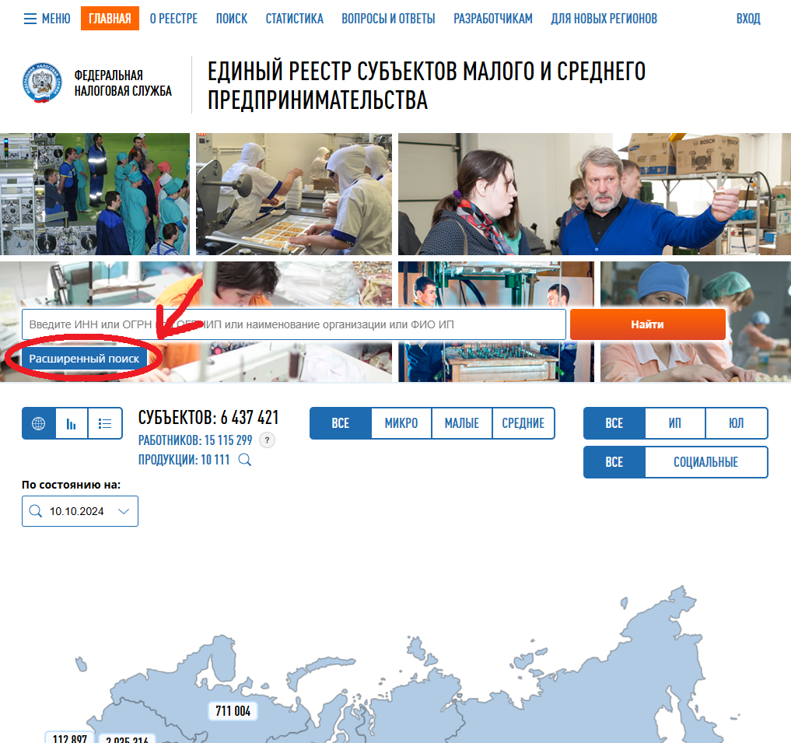

Откроется такая страница:

1. Выбрать выданный Вам регион (только регион, остальные категории «Район», «Город», «Населенный пункт», выбирать не нужно)

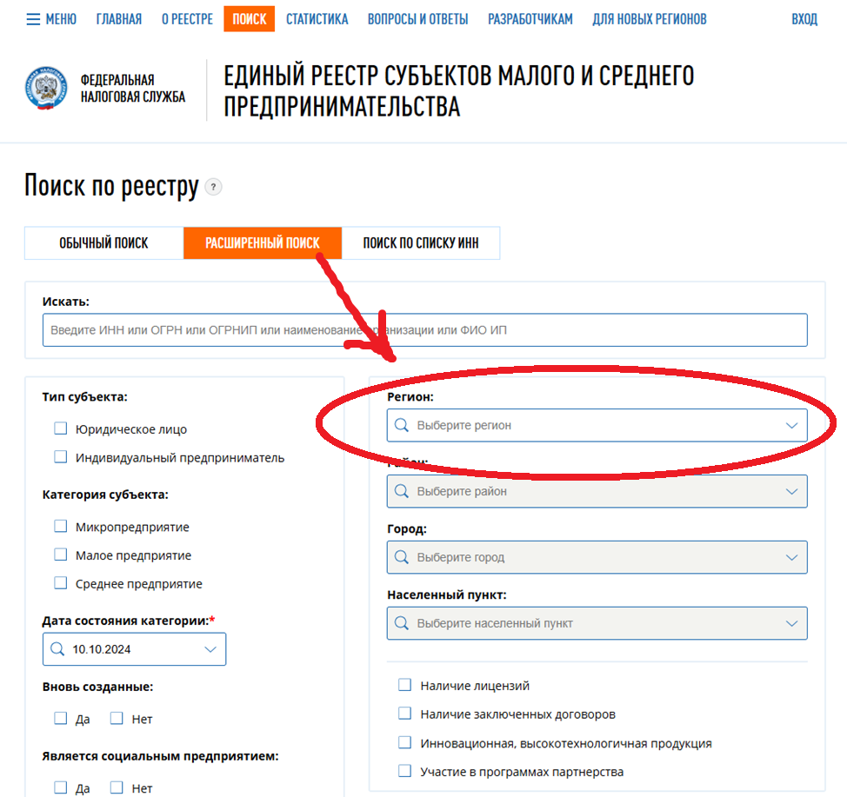

1. Выбрать Категорию субъекта, для первого поиска это Микропредприятие

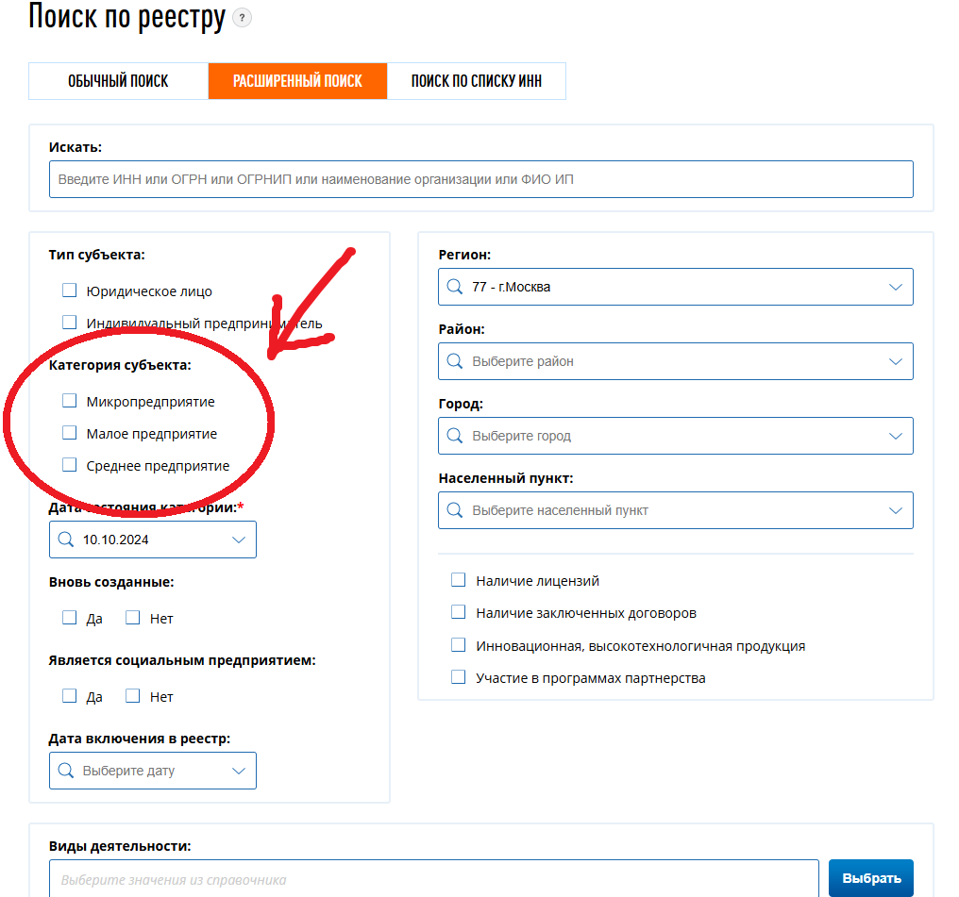

1. Выбрать Дату состояния категории, для первых поисков это 10.01.2021 (рассмотрен пример с 10.01.2023)

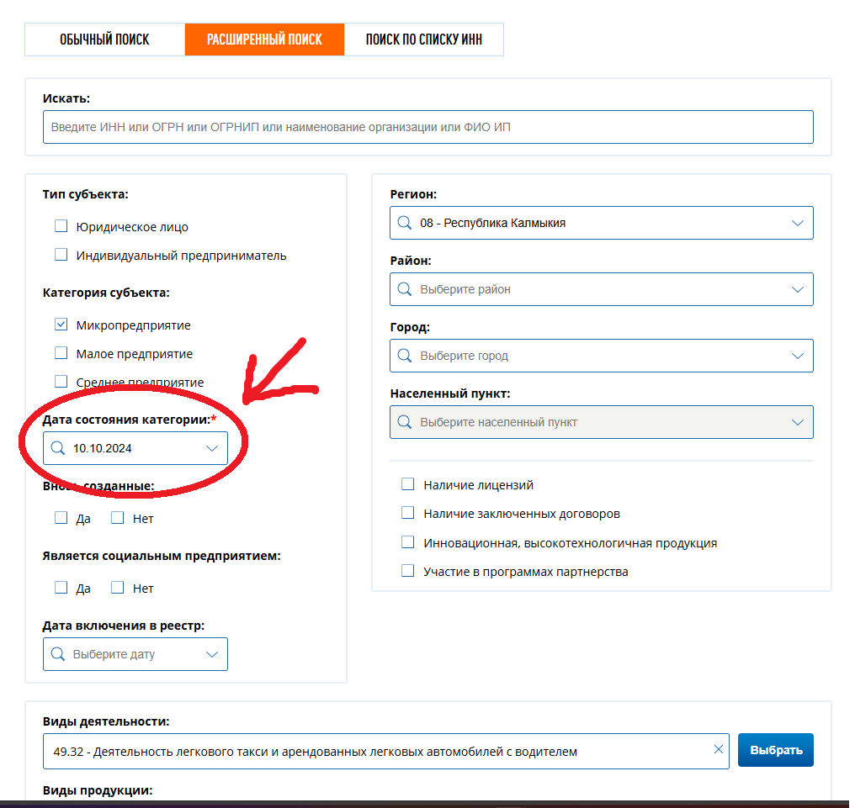

1. Пройти до низа страницы и выбрать выданные Вам Виды деятельности (рассмотрен пример с 01,02 и 03):

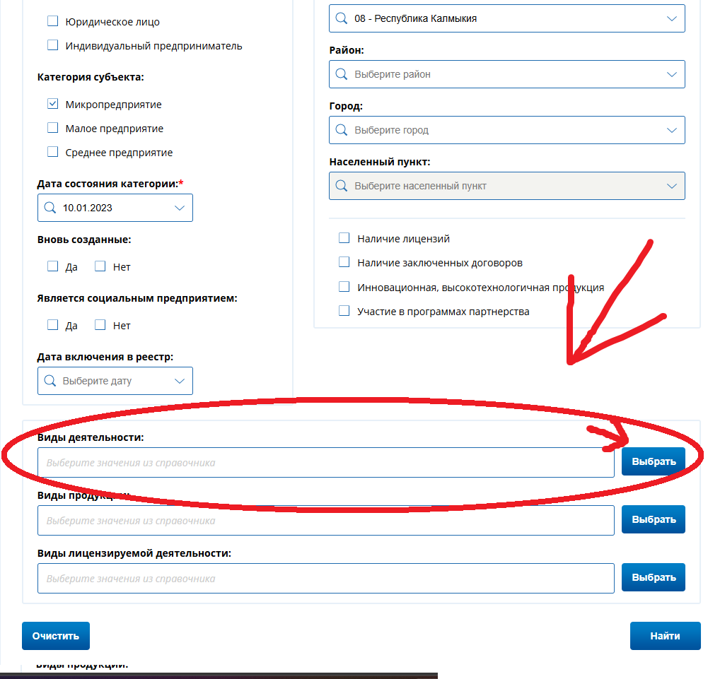

Раскрывать категории на подкатегории не требуется. Отмечаем как на скриншоте ниже:

1. Закрываем окно, нажав «ОК». Проверяем, выставлены ли выбранные виды деятельности в графе. Если все в порядке нажимаем «Найти» в правом нижнем углу

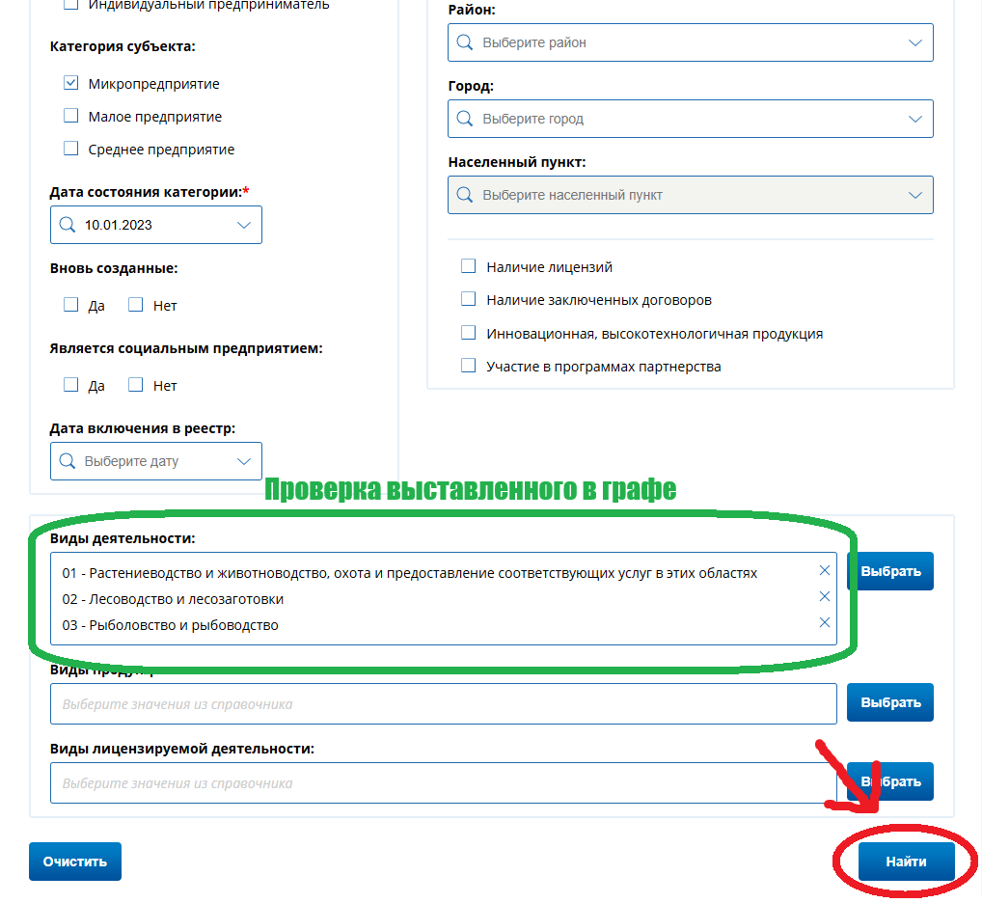

1. На появившейся странице найти строку «Найдено записей:»

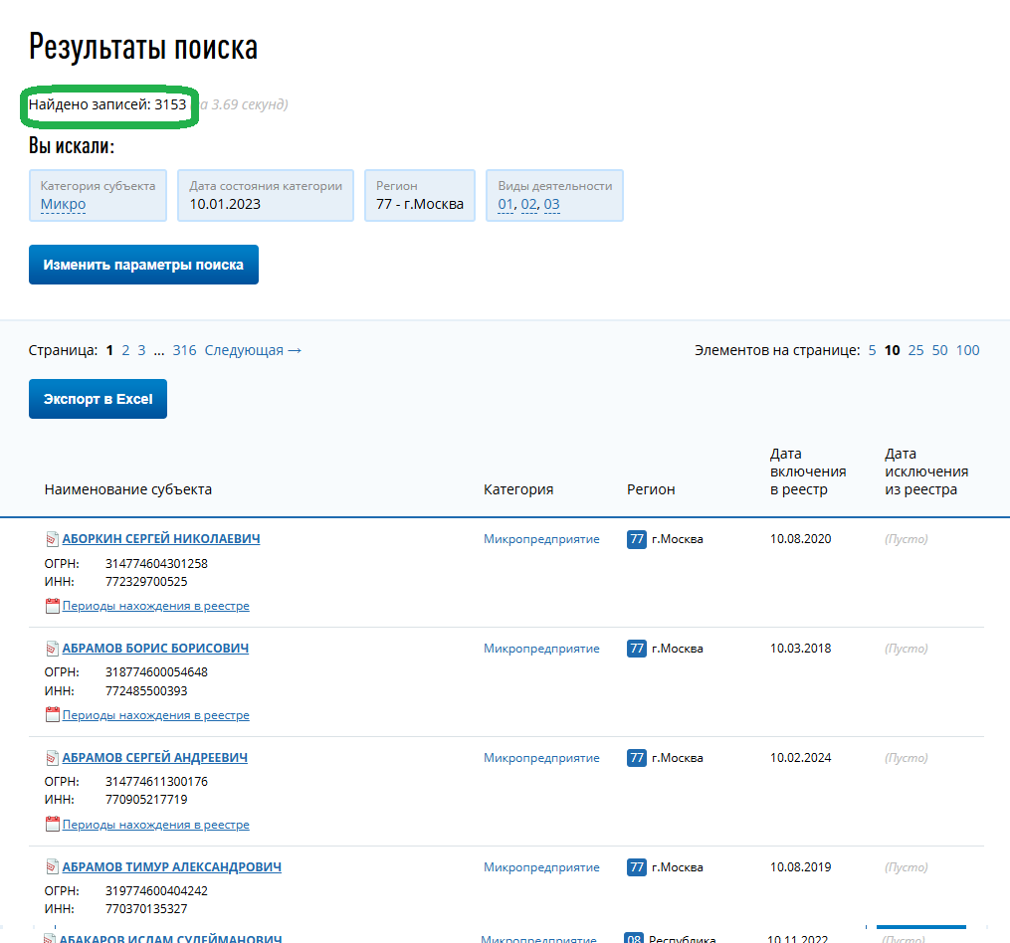

1. Заносим числовой результат (кол-во найденных записей) в выданный файл Excel согласно выставленным при поиске Году и Категории субъекта. Для микропредприятия 10.01.2021 ячейка показана на скриншоте:

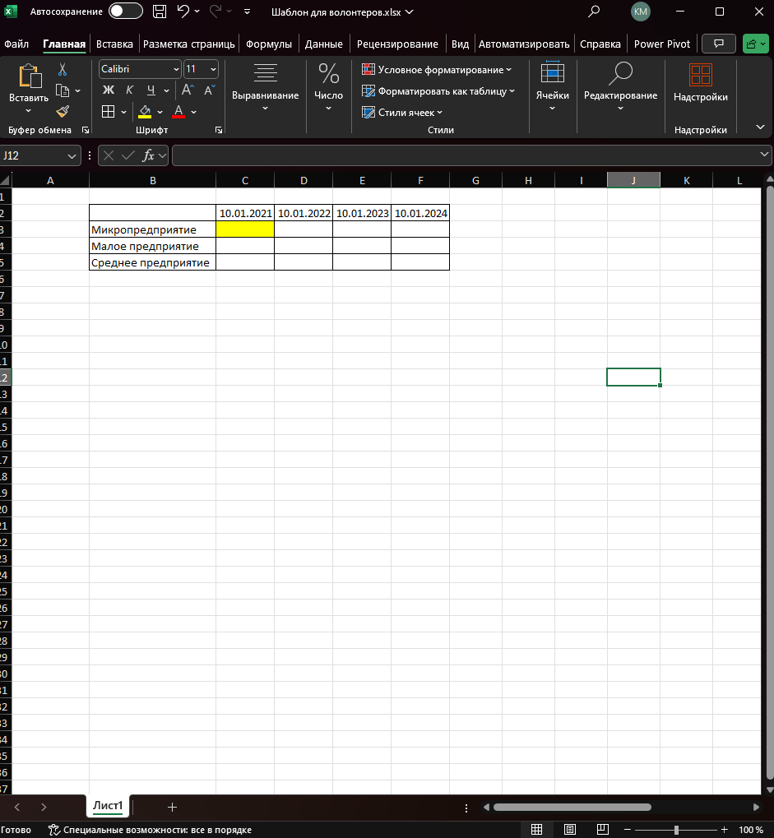

1. После того, как записи были занесены нажимаем кнопку «Изменить параметры поиска»

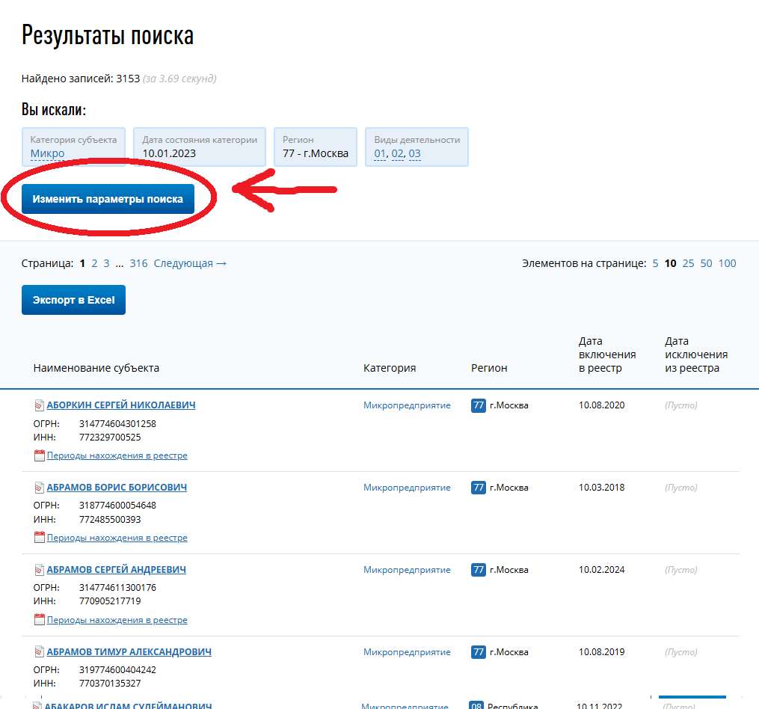

Нас вернет на прошлую страницу поиска с заданными ранее настройками

1. Меняем только настройку Категория субъекта, убирая галочку с Микропредприятия и ставя на Малое

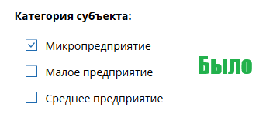

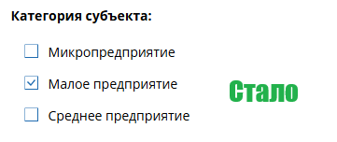

1. Производит поиск с помощью кнопки «Найти» заново
2. Заносим полученное количество записей в таблицу в соответствующую ячейку (ниже предыдущей)
3. Возвращаемся к настройке поиска и проводим ту же процедуру со Средним предприятием
4. После занесения трех записей по одному году заново выставляем в Категории субъекта только Микропредприятие, но меняем Дату состояния категории на следующий год (если был 10.01.2021, то на 10.01.2022 и так далее до 10.01.2024)

1. Повторяем описанные выше действия пока не будет заполнена вся таблица (3 категории субъектов за 4 года)
2. Просмотреть полученные результаты и написать свое мнение об изменении количества предприятий в отдельную ячейку (происходит снижение, увеличение или стагнация)
3. Прислать полученную таблицу на почту konyakhinmak@yandex.ru